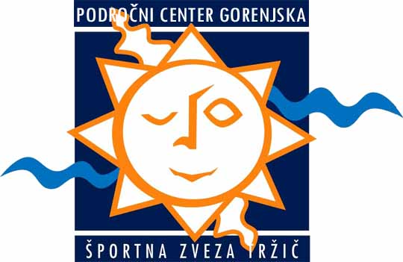 | Tekmovanja ob prazniku občine Tržič  od 23.11. do 14.12.2018 |   OBČINA TRŽIČ
R A Z P I S

IN PROPOZICIJE TEKMOVANJ ,

KI BODO POTEKALE V OKVIRU PRAZNIKA OBČINE TRŽIČ
POD POKROVITELJSTVOM OBČINE TRŽIČ

IN PROPOZICIJE TURNIRJA TROJK V KOŠARKI ZA MOŠKE,

- Kraj in datum: Osnovna šola Bistrica, v petek 23. novembra 2018,
od 18. ure dalje

- Tehnična izvedba: Športna zveza Tržič – komisija za športno rekreacijo

- Propozicije: Na turnirju bodo veljala streetball pravila ( v ekipi trojk nastopijo
največ štirje igralci).
Pred finalno tekmo bosta tekmovanji v zabijanju in metanju trojk.
Potek tekmovanja bo odvisen od števila prijavljenih ekip.

4. Prijave: Zadnji rok prijav je srede, 21. november 2018.
Prijave s poimenskim seznamom igralcev je treba posredovati na
naslov :
Športna zveza Tržič, Cankarjeva cesta 1, 4290 Tržič,
telefon: 05/90-10-313, e-mail: sportna.zveza.trzic@t-2.net
PRIJAVNINE NI.

5. Priznanja: Zmagovalna ekipa prejme pokal v trajno last, igralci prvih treh ekip
pa prejmejo medalje.
Zmagovalca v zabijanju in metanju trojk prejmeta mali pokal.

PODELITEV PRIZNANJ BO PO KONČANEM TEKMOVANJU.

